**Καλησπέρα σας.**

**Αυτήν την βδομάδα θα κάνουμε 2 ασκήσεις.**

**Η πρώτη άσκηση αναφέρεται στους τρόπους ψησίματος των λαχανικών.**

**Η δεύτερη άσκηση είναι μια συνταγή που πρέπει να βάλετε την εκτέλεση της στην σωστή σειρά.**

**Τις απαντήσεις των ασκήσεων πρέπει να μου τις στείλετε εως και την Παρασκευή 11/6.**

**Η καθηγήτρια σας**

**Νικοπούλου Μαρίνα**

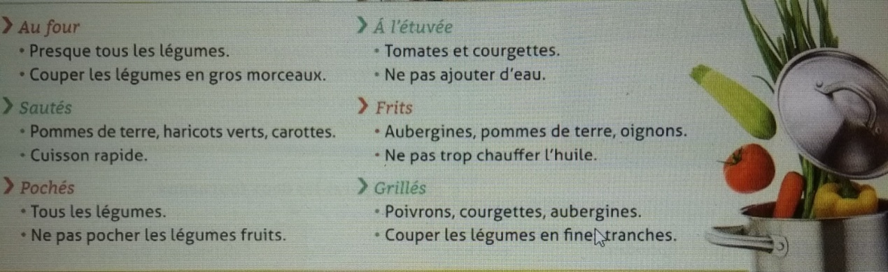**Les légumes et leur cuisson**

**Exercice**

**Regardez l’image ci- dessus et complétez le tableau**

Κοιτάξτε την παραπάνω εικόνα και συμπληρώστε τον πίνακα

|  |  |
| --- | --- |
|  | **Cuisson** |
| On ne doit pas trop chauffer l’huile. |  |
| Cette cuisson est idéale pour les pommes de terre, les haricots verts et les carottes. |  |
| Pour cette cuisson on coupe les légumes en tranches fines. |  |
| On ne doit pas ajouter d’eau. |  |
| On préfère ces cuissons pour tous les légumes. |  |
| Cette cuisson n’est pas bonne pour les légumes fruits |  |
| C’est une cuisson rapide. |  |
| Pour cette cuisson on doit couper les légumes en gros morceaux. |  |

**Aubergine farcie à la viande posée sur son lit de pomme de terre**

[**https://www.bonap.fr/pdt-et-aubergine-facon-gratin/**](https://www.bonap.fr/pdt-et-aubergine-facon-gratin/)

**Tapez sur le lien ci-dessus, regardez la vidéo (jusq’a 1.45 ) et répondez a l’exercice suivant.**

Πατήστε στον παραπάνω σύνδεσμο , δείτε το βίντεο (μέχρι 1.45 ) και απαντήστε στην παρακάτω άσκηση.

**Exercice**

**Mettez la préparation de la recette au correct ordre**

Βάλτε τη εκτέλεση της συνταγής στην σωστή σειρά

1. Ecrasez le tout et mettez-le dans un plat à four.
2. Replissez les aubergines coupées en accordéon avec le mélange de la viande hachée.
3. Sur une planche en bois, coupez les aubergines en deux.
4. Ajoutez un oignon coupé, de la chapelure, du persil haché, du sel et du poivre. Bien mélangez.
5. Coupez les moitiés des aubergines « en accordéon » en utilisant deux brochettes en bois
6. Enfournez à 160 C pendant 30 minutes. Servez- les chaudes.
7. Dans un autre bol mettez la viande de bœuf hachée.
8. Dans un bol mettez des pommes cuites. Ajoutez du beurre en morceaux, de la noix de muscade et du lait.
9. Déposez les aubergines sur la purée de pommes de terre. Versez par-dessus la sauce tomate et du fromage râpé

|  |  |  |  |  |  |  |  |  |
| --- | --- | --- | --- | --- | --- | --- | --- | --- |
| 1 | 2 | 3 | 4 | 5 | 6 | 7 | 8 | 9 |
|  |  |  |  |  |  |  |  |  |